## PXE/DNS/源码安装

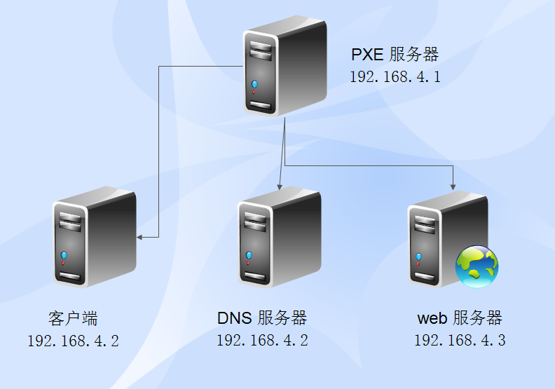

（图1）

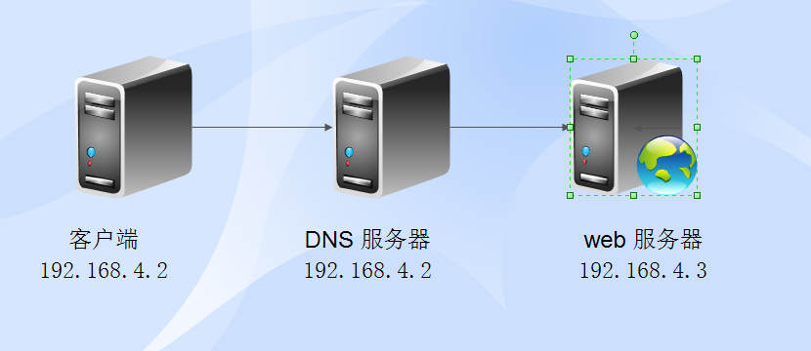

（图2）

某公司需要上线一个新的项目。

要求公司做一个门户网站，提高公司的形象，同时做域名解析。

要求有一台PXE服务器，一台DNS服务器，一台web服务器。

**PXE 服务器 ：**使有PXE一键装机的方式为下面的三台机器安装操作系统，在客户端上安装redhat 6.7r的系统，在DNS服务器和web服务器上安装redhat 7.4的系统。并且kickstart 上写好安装完之后搭好yum 和 设置固定IP。（图1）

**web服务器：**用rpm包安装的方式安装apache ,使用apache提供网站服务。（图2）

**DNS服务器 ：**用DNS的正解析的技术为web服务器做域名解析。（图2）

**邮件服务器：**使用emos安装mail服务器，由dns提供域名解析。

要求提供方案实施步骤

## 实施方案：